"Қауіпті өндірістік объектілерді салуға, кеңейтуге, реконструкциялауға, жаңғыртуға, консервациялауға және жоюға арналған жобалау құжаттамасын келісу" мемлекеттік қызметін көрсету қағидаларын бекіту туралы
Қазақстан Республикасы Индустрия және инфрақұрылымдық даму министрінің м.а. 2020 жылғы 8 сәуірдегі № 189 бұйрығы. Қазақстан Республикасының Әділет министрлігінде 2020 жылғы 11 сәуірде № 20371 болып тіркелді.
ЗҚАИ-ның ескертпесі!
Осы бұйрықтың қолданысқа енгізілу тәртібін 4-тармақтан қараңыз.
"Мемлекеттік көрсетілетін қызметтер туралы" 2013 жылғы 15 сәуірдегі Қазақстан Республикасы Заңының 10-бабының 1) тармақшасына сәйкес БҰЙЫРАМЫН:
1. Қоса беріліп отырған "Қауіпті өндірістік объектілерді салуға, кеңейтуге, реконструкциялауға, жаңғыртуға, консервациялауға және жоюға арналған жобалау құжаттамасын келісу" мемлекеттік қызметін көрсету қағидалары бекітілсін.
2. Қазақстан Республикасы Индустрия және инфрақұрылымдық даму министрлігінің Индустриялық даму және өнеркәсіптік қауіпсіздік комитеті заңнамада белгіленген тәртіппен:
1) осы бұйрықты Қазақстан Республикасы Әділет министрлігінде мемлекеттік тіркеуді;
2) осы бұйрықты Қазақстан Республикасы Индустрия және инфрақұрылымдық даму министрлігінің интернет-ресурсында орналастыруды қамтамасыз етсін.
3. Осы бұйрықтың орындалуын бақылау жетекшілік ететін Қазақстан Республикасының Индустрия және инфрақұрылымдық даму вице-министріне жүктелсін.
4. Осы бұйрық алғашқы ресми жарияланған күнінен кейін күнтізбелік жиырма бір күн өткен соң қолданысқа енгізіледі.
Қазақстан Республикасы  Индустрия және инфрақұрылымдық  даму министрінің міндетін атқарушы | К. Ускенбаев
"КЕЛІСІЛДІ"
Қазақстан Республикасы
Цифрлық даму, инновациялар және
аэроғарыш өнеркәсібі министрлігі
Қазақстан Республикасы
Индустрия және инфрақұрылымдық
даму министрінің
2020 жылғы 8 сәуірі
№ 189 бұйрығымен
бекітілген
"Қауіпті өндірістік объектілерді салуға, кеңейтуге, реконструкциялауға, жаңғыртуға, консервациялауға және жоюға арналған жобалау құжаттамасын келісу" мемлекеттік қызметін көрсету қағидалары
1-тарау. Жалпы ережелер
1. Осы "Қауіпті өндірістік объектілерді салуға, кеңейтуге, реконструкциялауға, жаңғыртуға, консервациялауға және жоюға арналған жобалау құжаттамасын келісу" мемлекеттік қызметін көрсету қағидалары (бұдан әрі – Қағидалар) "Мемлекеттік көрсетілетін қызметтер туралы" 2013 жылғы 15 сәуірдегі Қазақстан Республикасы Заңының 10-бабының 1) тармақшасына сәйкес әзірленген және қауіпті өндірістік объектілерді салуға, кеңейтуге, реконструкциялауға, жаңғыртуға, консервациялауға және жоюға арналған жобалау құжаттамасын келісу тәртібін айқындайды.
ЗҚАИ-ның ескертпесі!
2-тармақ жаңа редакцияда көзделген - ҚР Төтенше жағдайлар министрінің 02.06.2021 № 256 (алғашқы ресми жарияланған күнінен кейін күнтізбелік алпыс күн өткен соң қолданысқа енгізіледі) бұйрығымен.
2. "Қауіпті өндірістік объектілерді салуға, кеңейтуге, реконструкциялауға, жаңғыртуға, консервациялауға және жоюға арналған жобалау құжаттамасын келісу" мемлекеттік көрсетілетін қызмет (бұдан әрі – мемлекеттік көрсетілетін қызмет) осы Қағидаларға сәйкес Қазақстан Республикасы Индустрия және инфрақұрылымдық даму министрлігінің Индустриялық даму және өнеркәсіптік қауіпсіздік комитеті мен оның аумақтық департаменттері (бұдан әрі – көрсетілетін қызметті берушілер) көрсетеді.
ЗҚАИ-ның ескертпесі!
3-тармақтың бірінші абзацы жаңа редакцияда көзделген - ҚР Төтенше жағдайлар министрінің 02.06.2021 № 256 (алғашқы ресми жарияланған күнінен кейін күнтізбелік алпыс күн өткен соң қолданысқа енгізіледі) бұйрығымен.
3. Екі және одан да көп облыс шегінде орналастырылатын қауіпті өндірістік объектіні, сондай-ақ стратегиялық объектілерді салуға, кеңейтуге, реконструкциялауға, жаңғыртуға, консервациялауға және жоюға арналған жобалау құжаттамасы Қазақстан Республикасы Индустрия және инфрақұрылымдық даму министрлігінің Индустриялық даму және өнеркәсіптік қауіпсіздік комитетімен (бұдан әрі – Комитет) келісіледі.
Өзге қауіпті өндірістік объектілерді салуға, кеңейтуге, реконструкциялауға, жаңғыртуға, консервациялауға және жоюға арналған жобалау құжаттамасы Комитеттің аумақтық департаменттерімен келісіледі.
4. Қатты пайдалы қазбаларды өндіру жөніндегі операцияларды жүргізу үшін жобалау құжаттарын келісуді Комитеттің аумақтық департаменттері "Жер қойнауы және жер қойнауын пайдалану туралы" 2017 жылғы 27 желтоқсандағы Қазақстан Республикасы Кодексінің 216-бабына (бұдан әрі – Жер қойнауы туралы Кодекс) сәйкес осы Қағидаларда белгіленген тәртіппен көрсетеді.
2-тарау. Мемлекеттік қызмет көрсету тәртібі
5. Заңды және жеке тұлғалар (бұдан әрі – көрсетілетін қызметті алушы) мемлекеттік көрсетілетін қызметті алу үшін көрсетілетін қызметті берушіге "электрондық үкімет" www.egov.kz веб-порталы (бұдан әрі – портал) арқылы:
1) осы Қағидаларға 2-қосымшаға сәйкес электрондық-цифрлық қолтаңбамен (бұдан әрі-ЭЦҚ) куәландырылған электрондық құжат нысанындағы өтінішті;
2) жобалық құжаттаманың электрондық көшірмесін жолдайды (ҚР ҚН 1.02-03-2011).
Уран өндіру саласындағы жобалау құжаттамасы үшін Жер қойнауы туралы Кодекстің 182-бабына сәйкес өнеркәсіптік қауіпсіздіктің сараптамалық қорытындысының электрондық көшірмесін ұсыну қажет.
Мемлекеттік қызмет көрсету процесінің сипаттамасын, нысанын, мазмұны мен нәтижесін, сондай – ақ мемлекеттік қызмет көрсету ерекшеліктерін ескере отырып, өзге де мәліметтерді қамтитын мемлекеттік қызмет көрсетуге қойылатын негізгі талаптардың тізбесі осы Қағидаларға 2-қосымшаға сәйкес мемлекеттік көрсетілетін қызмет стандарты (бұдан әрі-стандарт) нысанында баяндалған.
Көрсетілетін қызметті алушы барлық қажетті құжаттарды портал арқылы берген кезде - көрсетілетін қызметті алушының "жеке кабинетінде" мемлекеттік көрсетілетін қызмет нәтижесін алу күнін көрсете отырып, мемлекеттік қызметті көрсету үшін сұрау салудың қабылданғаны туралы мәртебе көрсетіледі.
Мемлекеттік қызметті көрсетудің жалпы мерзімі 15 (он бес) жұмыс күнін құрайды.
6. Көрсетілетін қызметті берушінің кеңсе қызметкері құжаттарды келіп түскен күні қабылдауды және тіркеуді жүзеге асырады және көрсетілетін қызметті берушінің басшысына жолдайды, ол жауапты орындаушы тағайындайды.
Өтініш беруші жұмыс уақыты аяқталғаннан кейін, демалыс және мереке күндері Қазақстан Республикасының еңбек заңнамасына сәйкес жүгінген жағдайда өтінішті қабылдау және мемлекеттік қызмет көрсету нәтижесін беру келесі жұмыс күні жүзеге асырылады.
7. Жауапты орындаушы екі жұмыс күні ішінде ұсынылған құжаттардың толықтығын тексереді және ұсынылған құжаттардың толық болмау фактісі анықталған жағдайда көрсетілетін қызметті беруші басшысының не оны алмастыратын адамның ЭЦҚ-сы қойылған осы Қағидаларға 3-қосымшаға сәйкес нысан бойынша дәлелді бас тартуды дайындайды және оны портал арқылы электрондық құжат нысанында көрсетілетін қызметті алушының жеке кабинетіне жолдайды.
Жеке басты куәландыратын құжаттар туралы, заңды тұлғаны мемлекеттік тіркеу (қайта тіркеу) туралы мәліметтерді көрсетілетін қызметті беруші тиісті мемлекеттік ақпараттық жүйелерден "Электрондық үкімет" шлюзі арқылы алады.
Көрсетілетін қызметті алушы құжаттардың толық топтамасын ұсынған жағдайда көрсетілетін қызметті беруші 12 (он екі) жұмыс күні ішінде құжаттардың өнеркәсіптік қауіпсіздік саласындағы, соңдай-ақ атом энергиясы, магистральді құбырларды мен қауіпті техникалық құрылғыларды пайдалану нормативтік құқықтық актілердің талаптарына сәйкестігін тексереді және бір жұмыс күні ішінде хат ресімдейді - көрсетілетін қызметті беруші басшысының не оны алмастыратын адамның ЭЦҚ қойылған осы Қағидаларға 3 немесе 4-қосымшаларға сәйкес нысан бойынша келісу не мемлекеттік қызметті көрсетуден бас тарту туралы дәлелді жауап болып табылады және оны портал арқылы электрондық құжат нысанында көрсетілетін қызметті алушының жеке кабинетіне жібереді.
Қазақстан Республикасының заңдарымен бекітілген мемлекеттік қызмет көрсетуден бас тартуға негіз осы Қағидарларға 2-қосымшада көрсетілген.
8. Көрсетілетін қызметті беруші Мемлекеттік қызмет көрсету сатысы туралы деректерді ақпараттандыру саласындағы уәкілетті орган белгілеген тәртіппен мемлекеттік қызметтер көрсету мониторингінің ақпараттық жүйесіне енгізуді қамтамасыз етеді.
Мемлекеттік қызмет көрсету кезінде рұқсаттар және хабарламалардың мемлекеттік ақпараттық жүйесі арқылы мемлекеттік қызмет көрсету сатысы туралы деректер мемлекеттік қызмет көрсету мониторингінің ақпараттық жүйесіне автоматты режимде түседі.
9. Мемлекеттік қызмет көрсету үшін қажетті мәліметтерді қамтитын ақпараттық жүйе істен шыққан жағдайда, көрсетілетін қызметті беруші 1 жұмыс күні ішінде "электрондық үкіметтің" ақпараттық-коммуникациялық инфрақұрылымының операторын (Оператор) мемлекеттік көрсетілетін қызмет атауы, өтініш бойынша әкімшілік құжаттың нөмірі және коды (ӘҚНЖК), немесе өтініштің бірегей сәйкестендіру нөмірі (ӨБСН), әкімшілік құжаттың нөмірі және коды (ӘҚНЖК РҚ), немесе рұқсат құжатының бірегей сәйкестендіру нөмірі (РҚБСН), көрсетілетін қызметті алушының жеке сәйкестендіру нөмірі (ЖСН) немесе бизнес-сәйкестендіру нөмірі (БСН) бойынша ақпаратты міндетті түрде көрсету арқылы, авторизациялау сәтінен бастап қатенің нақты уақытын көрсете отырып, қате пайда болған сәтке дейінгі қадамдық скриншоттарды қоса бере отырып бірыңғай қолдау қызметі sd@nitec.kz. электрондық поштасына сұрау салуды жіберу арқылы хабардар етеді.
3-тарау. Көрсетілетін қызметті берушінің мемлекеттік қызмет көрсету мәселелері бойынша шешімдеріне, әрекетіне (әрекетсіздігіне) шағымдану тәртібі
ЗҚАИ-ның ескертпесі!
10-тармақ жаңа редакцияда көзделген - ҚР Төтенше жағдайлар министрінің 02.06.2021 № 256 (алғашқы ресми жарияланған күнінен кейін күнтізбелік алпыс күн өткен соң қолданысқа енгізіледі) бұйрығымен.
10. Көрсетілетін қызметті берушінің мемлекеттік қызметтер көрсету мәселелері бойынша шешіміне, әрекетіне (әрекетсіздігіне) шағым көрсетілетін қызметті беруші басшысының, өнеркәсіптік қауіпсіздік саласындағы басшылықты жүзеге асыратын уәкілетті органның (бұдан әрі – уәкілетті орган) атына, Қазақстан Республикасының заңнамасына сәйкес мемлекеттік қызметтер көрсету сапасын бағалау және бақылау жөніндегі уәкілетті органға берілуі мүмкін.
ЗҚАИ-ның ескертпесі!
11-тармақ жаңа редакцияда көзделген - ҚР Төтенше жағдайлар министрінің 02.06.2021 № 256 (алғашқы ресми жарияланған күнінен кейін күнтізбелік алпыс күн өткен соң қолданысқа енгізіледі) бұйрығымен.
11. Көрсетілетін қызметті алушының шағымы Заңның 25-бабының 2) тармақшасына сәйкес қаралуға жатады:
көрсетілетін қызметті беруші, уәкілетті органда – тіркелген күнінен бастап 5 (бес) жұмыс күні ішінде;
мемлекеттік қызметтер көрсету сапасын бағалау және бақылау жөніндегі уәкілетті орган – тіркелген күнінен бастап 15 (он бес) жұмыс күні ішінде.
ЗҚАИ-ның ескертпесі!
12-тармақ жаңа редакцияда көзделген - ҚР Төтенше жағдайлар министрінің 02.06.2021 № 256 (алғашқы ресми жарияланған күнінен кейін күнтізбелік алпыс күн өткен соң қолданысқа енгізіледі) бұйрығымен.
12. Көрсетілетін қызметті берушінің, уәкілетті органның, мемлекеттік қызметтер көрсету сапасын бағалау және бақылау жөніндегі уәкілетті органның шағымды қарау мерзімі Заңның 25-бабының 4-тармағына сәйкес:
1) шағым бойынша қосымша зерделеу немесе тексеру не жергілікті жерге барып тексеру жүргізу;
2) қосымша ақпарат алу қажет болған жағдайда 10 (он) жұмыс күнінен аспайтын мерзімге ұзартылады.
Шағымды қарау мерзімі ұзартылған жағдайда шағымдарды қарау жөніндегі өкілеттіктер берілген лауазымды адам шағымды қарау мерзімі ұзартылған кезден бастап 3 (үш) жұмыс күні ішінде шағым берген өтініш берушіге ұзарту себептерін көрсете отырып, шағымды қарау мерзімін ұзарту туралы жазбаша нысанда (шағым қағаз жеткізгіште берілген кезде) немесе электрондық нысанда (шағым электрондық түрде берілген кезде) хабарлайды.
13. Мемлекеттік қызмет көрсету нәтижелерімен келіспеген жағдайда көрсетілетін қызметті алушы Қазақстан Республикасының заңнамасында белгіленген тәртіппен сотқа жүгінеді.
ЗҚАИ-ның ескертпесі!
1-қосымша жаңа редакцияда көзделген - ҚР Төтенше жағдайлар министрінің 02.06.2021 № 256 (алғашқы ресми жарияланған күнінен кейін күнтізбелік алпыс күн өткен соң қолданысқа енгізіледі) бұйрығымен.
"Қауіпті өндірістік объектілерді
салуға, кеңейтуге, реконструкциялауға,
жаңғыртуға, консервациялауға
және жоюға арналған жобалау
құжаттамасын келісу"
мемлекеттік қызметін
көрсету қағидаларына
1-қосымша
Нысан
Заңды (жеке) тұлғаның деректемелері (мекенжайы, Жеке сәйкестендіру нөмірі/Бизнес сәйкестендіру номірі, телефоны және т.б.)
Қазақстан Республикасы
Индустрия және
инфрақұрылымдық даму
министрлігі Индустриялық даму
және өнеркәсіптік қауіпсіздік
комитетінің төрағасы
не Қазақстан Республикасы
Индустрия және
инфрақұрылымдық даму
министрлігі Индустриялық даму
және өнеркәсіптік қауіпсіздік
комитетінің аумақтық
(облыстар, республикалық
маңызы бар қалалардың,
астананың) департаменті басшысы ___________________________________
Тегі, Аты, Әкесінің аты (болған жағдайда)
(бұдан әрі – Т.А.Ә.)
Қауіпті өндірістік объектілерді салуға, кеңейтуге, реконструкциялауға, жаңғыртуға, консервациялауға және жоюға арналған жобалау құжаттамасын келісу туралы өтініш
_____________________________________________ "Азаматтық қорғау туралы" 2014 жылғы (заңды (жеке) тұлғаның атауы)
11 сәуірдегі Қазақстан Республикасы Заңының 78-бабын басшылыққа ала отырып, Сізге ________________________________________ жобалық құжаттаманы келісуге жібереді (жобаның атауы)
Ақпараттық жүйелерде қамтылған заңмен қорғалатын құпия болып табылатын ақпараттарды пайдалануға келісім беремін
Ұсынылған құжаттар мен ондағы мәліметтердің шынайлығына жауапкершілік көрсетілетін қызмет алушыда.
___________________________ ___________________________________ (ұйым басшысының лауазымы) (ұйым басшысының қолы, Т.А.Ә.)
ЗҚАИ-ның ескертпесі!
2-қосымшаға өзгеріс енгізу көзделген - ҚР Төтенше жағдайлар министрінің 02.06.2021 № 256 (алғашқы ресми жарияланған күнінен кейін күнтізбелік алпыс күн өткен соң қолданысқа енгізіледі) бұйрығымен.
"Қауіпті өндірістік объектілерді
салуға, кеңейтуге, реконструкциялауға,
жаңғыртуға, консервациялауға
және жоюға арналған жобалау
құжаттамасын келісу"
мемлекеттік қызметін
көрсету қағидаларына
2-қосымша
"Қауіпті өндірістік объектілерді салуға, кеңейтуге, реконструкциялауға, жаңғыртуға, консервациялауға және жоюға арналған жобалау құжаттамасын келісу" мемлекеттік көрсетілетін қызмет стандарты
1 | Көрсетілетін қызметті берушінің атауы | Қазақстан Республикасы Индустрия және инфрақұрылымдық даму министрлігінің Индустриялық даму және өнеркәсіптік қауіпсіздік комитеті мен Қазақстан Республикасы Индустрия және инфрақұрылымдық даму министрлігі Индустриялық даму және өнеркәсіптік қауіпсіздік комитетінің аумақтық департаменттері  (бұдан әрі – көрсетілетін қызметті беруші)
2 | Мемлекеттік қызметті көрсету тәсілі | "Электрондық үкімет" www.egov.kz веб-порталы (бұдан әрі - портал) арқылы.
3 | Мемлекеттік қызметті көрсету мерзімі | 15 (он бес) жұмыс күні
4 | Мемлекеттік қызметті көрсету нәтижесін беру нысаны | Электрондық (толық автоматтандырылған)
5 | Мемлекеттік қызметті көрсету нәтижесі | Жобалық құжаттаманы келісу-хат немесе дәлелді бас тарту.  Мемлекеттік қызмет көрсету нәтижесін ұсыну нысаны: электрондық  Мемлекеттік қызметті көрсету нәтижесі көрсетілетін қызметті алушының "жеке кабинетінде" көрсетілетін қызметті беруші басшысының не оны алмастыратын адамның электрондық цифрлық қолтаңбасымен (бұдан әрі – ЭЦҚ) қол қойылған электрондық құжат нысанында жолданады және сақталады.
6 | Көрсетілетін қызметті алушыдан мемлекеттік қызметті көрсету кезінде алынатын төлем мөлшері және оларды Қазақстан Республикасының заңнамасында көзделген жағдайларда өндіріп алу тәсілдері | Тегін
7 | Жұмыс кестесі | 1) көрсетілетін қызметті берушінің – Қазақстан Республикасының 2015 жылғы 23 қарашадағы Еңбек кодексіне (бұдан әрі – Кодекс) сәйкес демалыс және мереке күндерін қоспағанда, белгіленген жұмыс кестесіне сәйкес дүйсенбі-жұма аралығында сағат 13.00-ден 14.30-ға дейінгі түскі үзіліспен сағат  9.00-ден 18.30-ға дейін.  2) порталда – жөндеу жұмыстарын жүргізуге байланысты техникалық үзілістерді қоспағанда, тәулік бойы (көрсетілетін қызметті алушы жұмыс уақыты аяқталғаннан кейін, Кодекске сәйкес демалыс және мереке күндері жүгінген кезде өтініштерді қабылдау және мемлекеттік қызмет көрсету нәтижелерін беру келесі жұмыс күні жүзеге асырылады).  Мемлекеттік қызмет көрсету орындарының мекенжайлары:  1) көрсетілетін қызметті беруші – www.comprom.miid.gov.kz "Мемлекеттік көрсетілетін қызметтер" бөлімі;  2) www.egov.kz порталында.
8 | Мемлекеттік қызмет көрсету үшін қажетті құжаттар тізбесі | 1) өтініш;  2) жобалық құжаттаманың электрондық көшірмесі (ҚР ҚН 1.02-03-2011);  Уран өндіру саласындағы жобалау құжаттамасы үшін "Жер қойнауы және жер қойнауын пайдалану туралы" Кодекстің 182-бабының талаптарына сәйкес өнеркәсіптік қауіпсіздіктің сараптамалық қорытындысының электрондық көшірмесін осы стандарттың қосымшасына сәйкес ұсыну қажет.
9 | Қазақстан Республикасы заңнамасымен белгіленген мемлекеттік қызмет көрсетуден бас тарту үшін негіздеме | 1) Осы Стандарттың 8-тармағында көрсетілген құжаттардың толық пакетін ұсынбау;  2) мемлекеттік көрсетілетін қызметті алу үшін көрсетілетін қызметті алушы ұсынған құжаттардың және (немесе) оларда қамтылған деректердің (мәліметтердің) дәйексіздігін анықтау;  3) мемлекеттік қызметті көрсету үшін қажетті көрсетілетін қызметті алушының және (немесе) ұсынылған материалдардың, объектілердің, деректер мен мәліметтердің Қазақстан Республикасының өнеркәсіптік қауіпсіздік саласындағы нормативтік құқықтық актілерінде белгіленген талаптарға сәйкес келмеуі;  4) көрсетілетін қызметті алушыға қатысты осы мемлекеттік қызметті алуды талап ететін қызметке немесе қызметтің жекелеген түрлеріне тыйым салу туралы заңды күшіне енген сот шешімі (үкімі) болуы.
10 | Мемлекеттік қызмет көрсету, оның ішінде электрондық нысанда және Мемлекеттік корпорация арқылы көрсету ерекшеліктері ескеріле отырып, өзге де талаптар | Көрсетілетін қызметті алушының ЭЦҚ-сы болған жағдайда мемлекеттік көрсетілетін қызметті портал арқылы электрондық нысанда алуға мүмкіндігі бар.  Көрсетілетін қызметті алушының мемлекеттік қызметті көрсету тәртібі мен мәртебесі туралы ақпаратты қашықтықтан қол жеткізу режимінде порталдағы "жеке кабинеті", көрсетілетін қызметті берушінің анықтамалық қызметтері, сондай-ақ "1414", 8-800-080-7777 Бірыңғай байланыс орталығы арқылы алуға мүмкіндігі бар.
"Қауіпті өндірістік объектілерді
салуға, кеңейтуге, реконструкциялауға,
жаңғыртуға, консервациялауға
және жоюға арналған жобалау
құжаттамасын келісу"
мемлекеттік қызметін
көрсету стандартына
қосымша
Уран өңдіру саласындағы жобалау құжаттамасының өнеркәсіптік қауіпсіздік сараптамалық қорытындысының мазмұны
1. Уран өндіру саласындағы жобалық құжаттаманың өнеркәсіптік қауіпсіздік талаптарына сәйкестігі туралы сараптамалық қорытынды:
1) сараптамалық қорытындының атауын;
2) сараптама жүргізу үшін негіздемені, сараптама ұйымы туралы мәліметтерді, өнеркәсіптік қауіпсіздік сараптамасын жүргізген мамандар туралы мәліметтерді, өнеркәсіптік қауіпсіздік мәселелері жөніндегі мамандардың білімін тексеру хаттамасының көшірмелерін және өнеркәсіптік қауіпсіздік сараптамасын жүргізу құқығына аттестаттың болуын қамтитын кіріспе бөлімді;
3) сараптама қорытындысының күші қолданылатын сараптама объектілерінің тізбесін;
4) жобаны әзірлеуші ұйымның атауы және қысқаша сипаттамасын;
5) сараптама мақсатын;
6) сараптама процесінде қаралған жобалық, конструкторлық құжаттар туралы мәліметтерді;
7) сараптама объектісіне қысқаша сипаттамасы мен мақсатын;
8) жүргізілген сараптама нәтижелерін;
9) негізделген қорытындысы, техникалық шешімдері мен іс-шаралары бойынша ұсынымдары бар қорытынды бөлімді;
10) сараптама кезінде пайдаланылған нормативтік құқықтық, техникалық және әдістемелік құжаттама тізбесін, сынақтардың актілерін қамтитын қосымшаларды;
11) сараптама объектісін өнеркәсіптік қауіпсіздік талаптарына сәйкес келтіру бойынша келісілген және бекітілген ұйымдастырушылық-техникалық шараларды қамтуы тиіс.
2. Сараптамалық қорытынды өнеркәсіптік қауіпсіздік сараптамасын жүргізген күннен бастап бір жыл бойы қолданыста болады.
Сараптамалық қорытындыға сараптама ұйымның басшысы қол қояды, тігілген беттердің санын көрсете отырып тігіледі.
ЗҚАИ-ның ескертпесі!
3-қосымша жаңа редакцияда көзделген - ҚР Төтенше жағдайлар министрінің 02.06.2021 № 256 (алғашқы ресми жарияланған күнінен кейін күнтізбелік алпыс күн өткен соң қолданысқа енгізіледі) бұйрығымен.
"Қауіпті өндірістік объектілерді
салуға, кеңейтуге, реконструкциялауға,
жаңғыртуға, консервациялауға
және жоюға арналған жобалау
құжаттамасын келісу"
мемлекеттік қызметін
көрсету қағидаларына
3-қосымша
Нысан

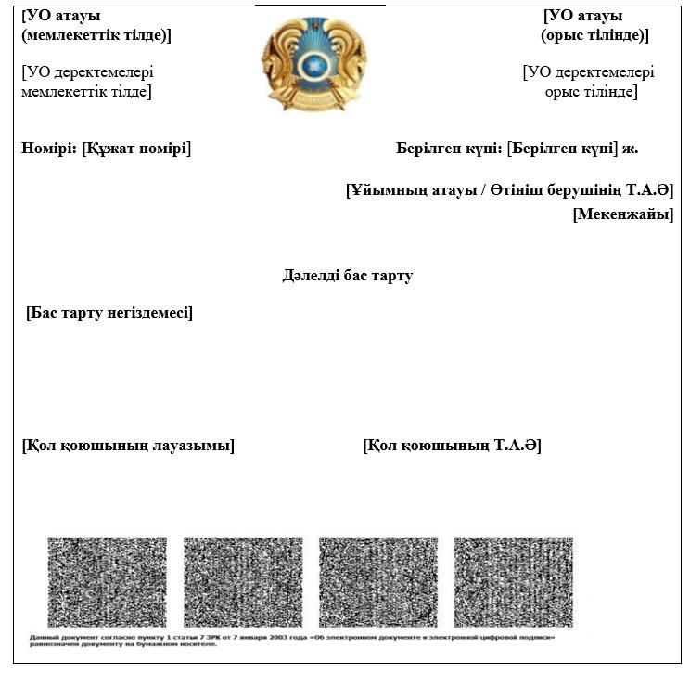
ЗҚАИ-ның ескертпесі!
4-қосымша жаңа редакцияда көзделген - ҚР Төтенше жағдайлар министрінің 02.06.2021 № 256 (алғашқы ресми жарияланған күнінен кейін күнтізбелік алпыс күн өткен соң қолданысқа енгізіледі) бұйрығымен.
"Қауіпті өндірістік объектілерді
салуға, кеңейтуге, реконструкциялауға,
жаңғыртуға, консервациялауға
және жоюға арналған жобалау
құжаттамасын келісу"
мемлекеттік қызметін
көрсету қағидаларына
4-қосымша
Нысан

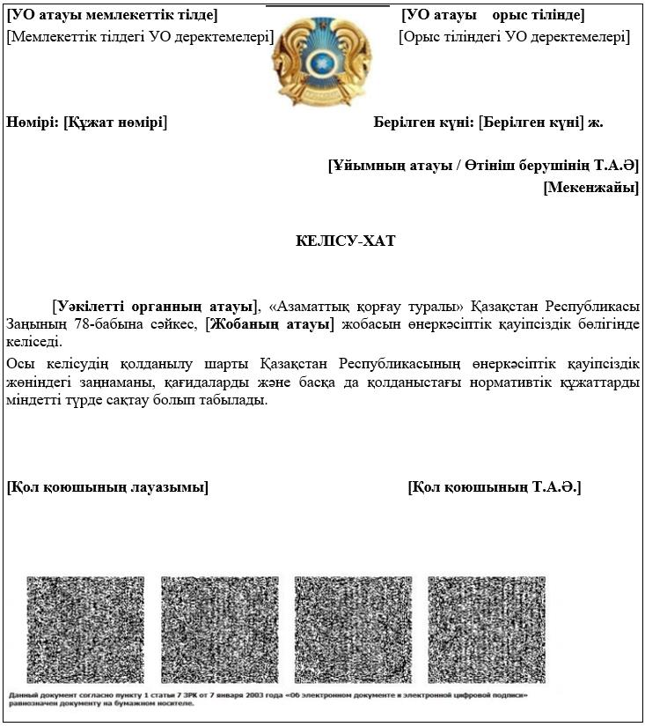

© 2012. Қазақстан Республикасы Әділет министрлігінің «Қазақстан Республикасының Заңнама және құқықтық ақпарат институты» ШЖҚ РМК

